龜腹甲新綴第八則
何會
首都師範大學文學院
- 綴合號碼

A：《合補》1991（《天理》B171）
B：《合集》4326（《歷拓》8563）
C：《合集》18032（《國博》076）
D：《合集》7015（《安明》S0586）

- 綴合圖版

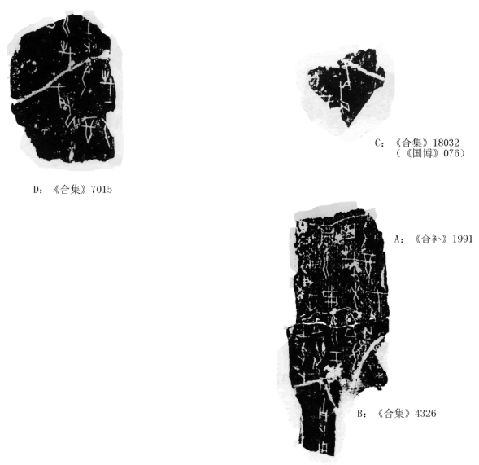

三、綴合理由

A、B兩片殘甲字體相同，均屬於師賓間類。從龜腹甲形態看，B片上有“倒八字”形盾紋，由此可斷定A+B為右後甲殘片。且A、B兩片殘斷處“王”、“弜”、“祖”、“”四字殘劃亦能互相補足。據此，說明筆者將A、B兩片實綴應該是正確的。這裡要指出的是A片原著錄號為《天理》B171片，從其標號“B（bone縮寫）”可以看出《天理》將A片視為卜骨殘片，細查拓片，可見A片右側靠近甲橋處有殘存的盾紋，由此可知A片為龜甲而非獸骨。
C、D兩片殘甲為齊航福師兄遙綴，可參看先秦史研究室網站：《国博所藏甲骨新缀一例》http://www.xianqin.org/blog/archives/1875.html。C為右前甲殘片，D為左前甲殘片，字體均為師賓間類。
黃天樹師在審閱筆者綴合過程中指出C、D兩片亦可與A、B兩片遙綴，A、B、C、D四片廼一版之折。綴合後卜辭可隸釋如下：
丙子卜：用。
壬申卜：王禦弜于祖乙。
戊戌卜，貞：弜弗其。乙酉。
乙酉。
[戊]戌卜，[貞]：弜[]。
，乙酉。

（綴合得到黃天樹師的悉心指導並加綴，在此深表感謝！）

